Инструкция оплаты за проживание в общежитие
через мобильное приложение «Сбербанк онлайн»

- Зайти в приложение «Сбербанк онлайн»
- Активировать вкладку «Платежи»
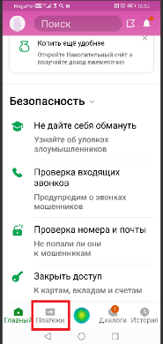
- Выбрать раздел «Образование»
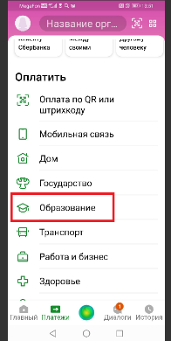
- Выбрать подраздел «ВУЗы, колледжи, техникумы»
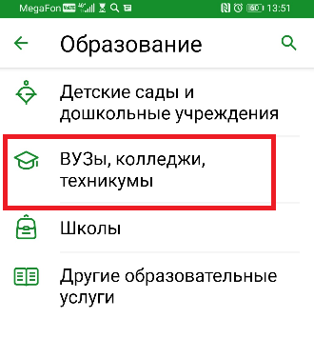
- Активировать поиск, нажав на «лупу»
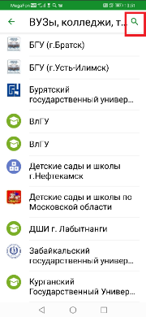
- Набрать в поисковой строке слово «Львова»
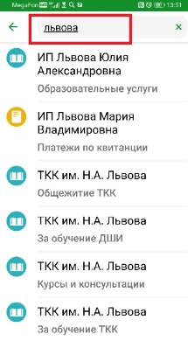

- Из списка выбрать «ТКК им. Н.А. Львова» Общежитие ТКК
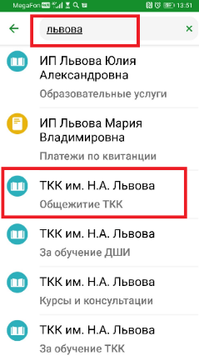
- Заполнить ФИО плательщика – «Продолжить»
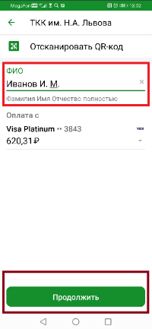
- Заполнить ФИО проживающего
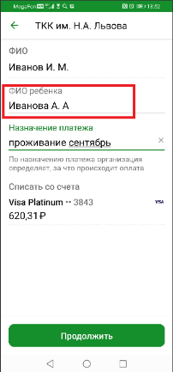
- Заполнить назначение платежа (например, «сентябрь 2021 года») – «Продолжить»
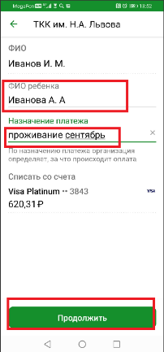
- Повторно нажать на кнопку «Продолжить»

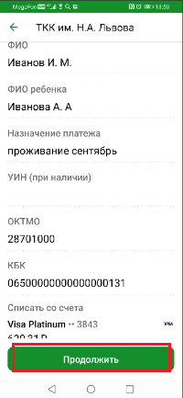

- Выбрать документ, подтверждающий личность, и заполнить его реквизиты – «Продолжить»
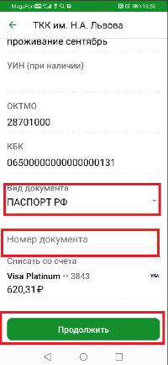
- Заполнить поле «Сумма платежа» - «Продолжить»
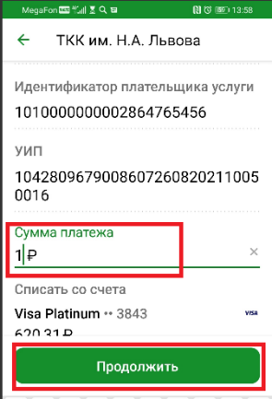

- «Оплатить»

Инструкция оплаты за проживание в общежитие
через мобильное приложение «Сбербанк онлайн»

- Зайти в приложение «Сбербанк онлайн»
- Активировать вкладку «Платежи»
- Выбрать раздел «Образование»
- Выбрать подраздел «ВУЗы, колледжи, техникумы»
- Активировать поиск, нажав на «лупу»
- Набрать в поисковой строке слово «Львова»
- Из списка выбрать «ТКК им. Н.А. Львова» Общежитие ТКК
- Заполнить ФИО плательщика – «Продолжить»
- Заполнить ФИО проживающего
- Заполнить назначение платежа (например, «сентябрь 2021 года») – «Продолжить»
- Повторно нажать на кнопку «Продолжить»
- Выбрать документ, подтверждающий личность, и заполнить его реквизиты – «Продолжить»
- Заполнить поле «Сумма платежа» - «Продолжить»
- «Оплатить»
______________________________________________________________________________________
Инструкция оплаты за проживание в общежитие
через мобильное приложение «Сбербанк онлайн»

- Зайти в приложение «Сбербанк онлайн»
- Активировать вкладку «Платежи»
- Выбрать раздел «Образование»
- Выбрать подраздел «ВУЗы, колледжи, техникумы»
- Активировать поиск, нажав на «лупу»
- Набрать в поисковой строке слово «Львова»
- Из списка выбрать «ТКК им. Н.А. Львова» Общежитие ТКК
- Заполнить ФИО плательщика – «Продолжить»
- Заполнить ФИО проживающего
- Заполнить назначение платежа (например, «сентябрь 2021 года») – «Продолжить»
- Повторно нажать на кнопку «Продолжить»
- Выбрать документ, подтверждающий личность, и заполнить его реквизиты – «Продолжить»
- Заполнить поле «Сумма платежа» - «Продолжить»
- «Оплатить»
______________________________________________________________________________________
Инструкция оплаты за проживание в общежитие
через мобильное приложение «Сбербанк онлайн»

- Зайти в приложение «Сбербанк онлайн»
- Активировать вкладку «Платежи»
- Выбрать раздел «Образование»
- Выбрать подраздел «ВУЗы, колледжи, техникумы»
- Активировать поиск, нажав на «лупу»
- Набрать в поисковой строке слово «Львова»
- Из списка выбрать «ТКК им. Н.А. Львова» Общежитие ТКК
- Заполнить ФИО плательщика – «Продолжить»
- Заполнить ФИО проживающего
- Заполнить назначение платежа (например, «сентябрь 2021 года») – «Продолжить»
- Повторно нажать на кнопку «Продолжить»
- Выбрать документ, подтверждающий личность, и заполнить его реквизиты – «Продолжить»
- Заполнить поле «Сумма платежа» - «Продолжить»
- «Оплатить»

